ПРОЕКТНОЕ ОБУЧЕНИЕ НА ОСНОВЕ ТЕХНОЛОГИИ AGILE
Мальцева Светлана Михайловна преподаватель кафедры Гуманитарных и социально-экономических дисциплин, город Самара
smmaltseva@yandex.ru
В статье изучены новые технологии обучения и управления, основанные на методике agile, пришедшие в образование и управление из информационной сферы.
Ключевые слова: agile, гибкий, изменчивый, скрам, проект, самостоятельная работа, риски.
Agile - это эффективная технология управления, позволяющая компаниям и даже странам быть более эффективными. Она ориентирована на поколение, которое условно принято назвать поколением «Z».
В статье мы рассмотрим следующие вопросы:
- Почему сейчас так актуален Agile-подход?
- Agile в образовании как новый тренд. Что такое Agile-манифест.
- Дорожная карта работы над проектом по методике SCRUM, основные процессы.
- Как преподаватель может организовать обучение по Agile?
За последние годы мир стал гораздо сложнее и непредсказуемее. Для его описания даже появился специальный акроним "VUCA", означающий «переменчивый» (volatile), «неизвестный» (uncertain), «сложный» (complex) и «многозначный» (ambiguous). Ситуация меняется неожиданно и стремительно, кризис становится нормой жизни, скорость изменений неумолимо нарастает. В современном менеджменте все большую практическую востребованность получает реализация проектов, гибко отвечающих на требования изменчивого рынка [1].
Современный VUCA-мир диктует требования к профессиональным качествам сотрудников – умению быть гибкими, открытыми новому, быстро обучаемыми, умеющими мыслить как масштабно в дальней перспективе, так и тактически, короткими итерациями, реализуя появляющиеся возможности.
Специалисты выделяют три основных направления применения Agile в образовании:
- Agile в разработке учебных продуктов
- Agile-обучение: формирование индивидуальной образовательной траектории
- Agile как педагогическая технология [2].
Обучение Agile-подходу в управлении проходят сейчас не только сотрудники и лидеры крупных компаний, но даже правительства различных стран. В системе управления образованием Agile внедрен в университетах Cornell University и Northern Arizona University (не считая зарубежных и российских вузов, где изучение Agile как методологии управления проектами входит в учебную программу).
Пионерами применения agile-подхода в образовании стали голландские педагоги из города Алфен-ан-ден-Рейн. Благодаря поддержке делового сообщества в Голландии теперь существует специальный фонд eduScrum, который информирует преподавателей об этой методологии. Об этом опыте написал Джефф Сазерленд в книге «SCRUM. Революционный метод управления проектами», и сейчас такие передовые школы начинают появляться и в других странах [3].
Основные принципы Agile представлены в Agile манифесте.
Agile манифест [4].
Люди и взаимодействие | важнее | процессов и инструментов
Работающий продукт | важнее | исчерпывающей информации
Сотрудничество с клиентами | важнее | составления контрактов
Готовность к изменениям | важнее | следования плану

Для образования были переработаны принципы Agile манифеста.
Agile манифест для образования.
Люди и взаимодействие | важнее | процессов и инструментов
Значимое обучение | важнее | формальной оценки
Сотрудничество с заинтересованными сторонами | важнее | формальных обязанностей
Готовность к изменениям | важнее | следования плану

Одним из главных инструментов методологии Agile является технология SCRUM, которая уже адаптирована для образования и подробно описана в 2015 году Arno Delhij, Rini van Solingen и Willy Wijnands [5].
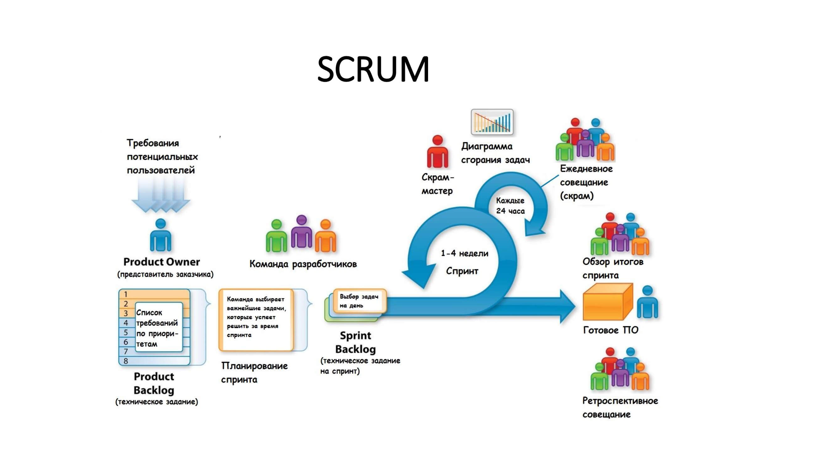
Рисунок – Дорожная карта SСRUM [6].
Наиболее успешно данная технология используется в работе над проектами, в том числе и учебными. Если присмотреться внимательно, то становится понятно, что все эти шаги направлены на формирование Agile-мышления у учеников, что и является главным секретом, почему eduScrum работает.
Данная методика обеспечивает выполнение и поддержку ценностей Agile: участники проекта учатся быть открытыми, достигать результата, взаимодействовать друг с другом и эффективно работать в команде. А методика eduScrum просто помогает организовать процесс с помощью определенных мероприятий и событий.
Библиографический список.
1. Эверетт Р. Теория диффузии инноваций. - N-Y., 1962.
2. Agile в обучении // EGILE IN EDUCATION. URL: http://agileineducation.ru/category/agile-gde/agile-obuchenie/ (дата обращения: 12.02.2018 г.)
3. Сазерленд Д. SCRUM. Революционный метод управления проектами. URL: https://makeright.ru/library/ (дата обращения: 12.02.2018 г.)
4. Agile манифест. URL: agilemanifesto.org (дата обращения: 12.02.2018 г.)
5. Arno Delhij, Rini van Solingen и Willy Wijnands. Руководство по eduSCRUM. URL: http://agileineducation.ru/author/natalia-gulchevskaya/ (дата обращения: 12.02.2018 г.)

